

济南商用车屋面漏雨修缮项目

招标文件

项目编号：FSCZB2025100243

招 标 人：中国重汽集团济南商用车有限公司商用车制造公司

2025年11月

目 录
招标公告 - 1 -
第一部分 投标人须知 - 2 -
第二部分 技术标书 - 8 -
第三部分 合同主要条款 - 8 -
第四部分 投标文件附件 - 9 -

招标公告

济南商用车屋面漏雨修缮项目招标公告

- 项目名称及项目编号
- 项目名称： 济南商用车屋面漏雨修缮项目
- 项目编号： FSCZB2025100243
- 项目概况及招标形式
- 招标内容：济南商用车屋面漏雨修缮项目
- 招标形式：公开招标。
- 报名及招标文件的获取
- 报名截止时间：2025年11月10日下午17点
- 招标文件获取方式：投标人在上述时间范围内，在中国重汽e采通平台上获取招标文件

报名方式：拟投标人根据招标人在中国重汽官网等公开媒体上发布的招标信息，在“中国重汽e采通”平台报名。按照中国重汽e采通“SRM非生产供应商注册手册”进行注册，注册完毕后按照“SRM系统供应商用户手册”，登录重汽e采通平台后进入“供应商应标”，选择对应的项目，点击“应标”后按照招标文件第三部分投标文件组成资格证明文件中的准备资料并上传，资质审查通过即为报名成功；公示期间请尽快报名。
- 投标文件的递交

投标方式：在中国重汽e采通平台应标成功后，进入“供应商投标”环节，投递盖章扫描版电子标书（包含资质标书、技术标书、商务标书），若逾期未在中国重汽e采通平台上传电子标书，一律视为无效投标。
- 开标时间和地点
- 时间：2025年12月3日9:00:00
- 地点：济南市历城区华奥路777号重汽科技大厦
- 招标公告发布媒介

本次招标公告同时在中国重型汽车集团有限公司官网上发布。
- 联系方式
招标人名称：中国重汽集团济南商用车有限公司商用车制造公司

商务联系人：郭朝琛

电话：17860606311

邮箱：1494144783@qq.com

技术联系人：张晓松

电话：13658645281

邮箱：zhangxiaosong@sinotruk.com

2025年11月3日

第一部分 投标人须知
- 项目介绍
- 项目名称：济南商用车屋面漏雨修缮项目
- 项目编号：FSCZB2025100243
- 招标形式：公开招标
- 项目概况：济南商用车制造公司总装现场分部、内饰现场分部、轮胎仓库房区域天沟锈蚀破损，漏雨频繁。办公楼屋面防水年久失修，部分办公室漏雨严重，存在资产损失风险。本次更换天沟1152米，屋面防水修缮4500平方米：将原有天沟进行除锈，嵌套安装镀锌板天沟。拆除原有防水卷材，屋面重新铺贴TPO防水卷材1.5mm。维修后需达到排水顺畅、无积水，材料符合国家相关标准并具备防水、防腐性能。维修后的天沟应牢固可靠，能承受正常雨水冲刷和风力作用。
- 招标内容具体要求详见《技术标书》。
- 报价：报价应包含币种、不含税金额、税率及价税合计金额
- 招标人信息：
招标人名称：中国重汽集团济南商用车有限公司商用车制造公司

商务联系人：郭朝琛

电话：17860606311

邮箱：1494144783@qq.com

技术联系人：张晓松

电话：13658645281
邮箱：zhangxiaosong@sinotruk.com
- 合格的投标人。
- 投标人须遵守《中华人民共和国招标投标法》及其它有关的法律和法规；为中华人民共和国境内注册的独立法人机构，具有独立承担民事责任能力；
- 拟标投人必须是在中华人民共和国境内注册的独立法人机构，具有独立承担民事责任能力；注册资金不少于 500 万人民币（或等值其他货币）；公司成立 3 年以上（以营业执照成立日期到开标当日满 3 年为准），且经营范围满足招标人需求；并在人员、设备、资金等方面具有承担本项目的能力；
- 投标人须具有良好的商业信誉和健全的财务会计制度，财务状况和市场行为良好。没有处于被有权机关吊销营业执照、吊销资质、停业整顿、取消投标资格以及财产被接管、冻结或进入破产程序等；
- 投标人在“信用中国”中未列入联合惩戒失信人名单，且工商行政管理局的《国家企业信用信息公示系统》中查询不存在不良记录；
- 无招标违规、谎报年度报告信息、提供虚假资质资料等行为或其他行政处罚记录；
- 近三年内在经营活动中无与本项目有关的违法及重大违规情况；
- 投标人没有被列入招标人处《黑名单》（《黑名单》指投标人与招标人在以往或正在进行的合作中，存在招标人认为的违反合同约定或违反法律法规等的失信行为）的；
- 公司经营范围满足招标项目需求；
- 投标人须具有履行招标文件所有设备、专业技术等要求的能力；
- 投标人须有依法缴纳税收和社会保障资金的良好记录；
- 具有本次招标货物的供货、安装、售后服务等的相应资质；
- 投标人须负责提供合理的便于运输的包装物，并承担相关费用；
- 投标人须认可招标人的工作指令，包括节、假日能正常开展工作的要求。
- 拟投标人的直接或间接股东、法定代表人、董事、监事、高管非重汽员工及其亲属；
- 投标人必须是最终投标、签订合同的单位，不得以任何理由将已中标项目以任何形式转包或者分包给其他单位；
- 本次招标项目不接受联合体投标；
- 法律、行政法规规定的其他条件；
- 需提供有效的安全生产许可证，并确保人员、设备、资金等具备相应施工能力；
- 维修需达到排水顺畅、无积水，材料符合国家相关标准，具备防水、防腐性能；
- ‌维修后的天沟应牢固可靠，能承受正常雨水冲刷和风力作用；
- 招标文件的领取、答疑、应标及投标报名
- 发标时间：2025年11月4日
- 招标文件领取方式：线上
地点：中国重汽e采通平台
领取截止时间：2025年11月10日
- 答疑时间：2025年11月10日12:00:00前
- 提交疑问方式：将答疑问题以word文件格式发送至联系人邮件内，并电话联系工作人员查收，邮件名格式为：XXX公司（五个字以内公司简称）XX项目答疑文件。同时必须在邮件中以文字方式提供投标人全称、投标授权人姓名、联系方式（固定电话、手机、电子邮箱），并提供附件2法定代表人授权委托书。
- 领取答疑、澄清和修改文件时间：2025年11月10日17:00:00前：
- 答疑、澄清和修改文件方式：招标人将以电子邮件的方式将招标文件的答疑澄清文件发送至答疑文件提交时登记的电子邮箱。
- 报名方式：在“中国重汽e采通”平台报名
- 应标截止时间：2025年11月10日17:00:00前
- 投标文件编制
- 投标文件的组成

投标人编写的投标文件由《投标文件（资质标）》、《投标文件（技术标）》(若有）、《投标文件（商务标）》（开标一览表）文件组成，共计 3 个文件。
- 资质文件：
- 法定代表人身份证明；
- 法定代表人授权委托书（授权人需带身份证原件）；
- 营业执照副本原件或复印件并加盖公章；
- 投标人应具有相应生产证明，若非原厂商需提供原厂商授权书（原件或加盖投标单位公章的彩色打印件）；
- 证明投标人满足投标资料表中列出的业绩要求的文件；
- 经会计师事务所审计且出具无保留意见的近三年的财务审计报告原件，并加盖公章，包括但不限于报告页、经审计的资产负债表、利润表、现金流量表及报表附注。如投标人公司没有经审计的财务报告，可提供加盖公章的近三年财务报表，包括但不限于资产负债表、利润表、现金流量表。应提供中文版本的审计报告或财务报表；
- 企业最近半年完税证明、信用证明材料（征信报告）；
- 年度纳税信用评价信息（可从电子税务局查询截图，需加盖公章）；
- 企业对外担保说明（写明贵单位对外有无对外担保和质押业务，需加盖公章）。
- 信用中国截图或国家企业信用信息公示系统截图；
- 招标文件中要求的其它资格证明文件。
- 对于投标人资质审核不通过的，招标人有权拒绝其投标。
- 技术标（供方需与技术联系人沟通）：
- 技术配置对比表。
- 投标设备配置明细表；
- 技术规格偏离表；
- 备品备件工具材料明细表；
- 商务标：
- 开标一览表
- 投标函（格式见附件）;
- 商务条款偏离表；
- 投标货物分项报价表（与技术联系人商议拟定）；
- 商务报价注意内容：最高投标限价（招标控制价）：人民币 119.81 万元（含 9 %增值税），超过投标限价无法投标。
- 投标文件的投递
- 投标方式：在“中国重汽e采通”平台线上投标
- 联系人及联系方式：郭朝琛/15275666282
- 投标文件递交截止时间：2025年12月3日9:00:00
- 投标保证金收取、缴纳有效期及罚没
- 投标保证金的缴纳
- 投标保证金的缴纳形式：提交银行投标保函或从银行基本账户转账
- 投标保证金的金额：人民币 20000 元
- 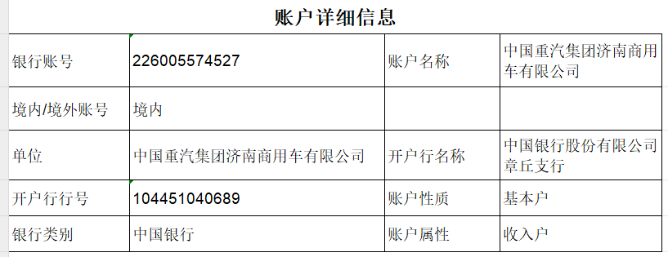
- 转账附言：公司名称+项目名称+投标保证金。

(4)保证金缴纳截止时间：2025年12月2日9：00前（同投标文件递交截止时间）
- 选择提交银行投标保函的拟投标人，应在开标时提交投标保函正本，作为《投标文件》的一部分，该投标保函应是不可撤销的“见索即付”保函，保函有效期应满足投标有效期要求，由招标人留存保函正本。
- 选择从银行基本账户转账的拟投标人，须在规定的时间之前将投标保证金从其单位基本帐户转出并到账，否则视为无效投标；未按规定提交保证金的拟投标人，其投标文件视为无效投标。拟投标人应充分考虑银行信息交换时间，由此带来的保证金不能按时到帐的责任由拟投标人自行承担。
- 对于没有中标的投标人，投标保证金将于招标人内部完成中标人评审并确认最终中标人后在 30 工作日内予以原路返还（无息）；对于中标方，投标保证金将在签订合同后 30 个工作日内原路返还（无息）。
- 发生以下情况时，有权没收保证金：
①供应商在提交响应文件截止时间后撤回响应文件的；
②供应商在响应文件中提供虚假材料的；
③除因不可抗力或谈判文件、询价通知书认可的情形以外，成交供应商不与采购人签订合同的；
④供应商与采购人、其他供应商或者采购代理机构恶意串通、围标、陪标的；
⑤供应商有违约违规行为或被投诉、举报的，在调查处理期间，保证金暂不退还，待调查处理结束后按有关规定处理。
⑥截至开标前3天，投标人无正当理由、未以书面形式向招标人递交说明而在投标截止日不来投标的。
⑦自中标通知书发出之日起30日内，中标人无正当理由投标人无正当签订合同的；
⑧采购文件规定的其他情形。
- 开评标
- 开标时间：2025年12月3日9:00:00
- 开标地点：济南市历城区华奥路777号重汽科技大厦
- 开标方式：
- 线上招标：因招标人原因，允许各投标方通过视频会议等形式线上招标，所需过程资料均通过e采通进行提报，由招标人创建视频链接，并在报名结束后统一通知。
- 评标
- 评标方法
- 评标方法（综合评分法）

本次招标采用综合评分法评标，即在最大限度地满足招标文件实质性要求的前提下，按照评分标准中规定的评分因素和评分细则进行综合评价、评分。

评标委员会各成员独立对每一份有效投标文件进行评价并对除报价以外的评分项目进行评分，报价得分由工作人员通过计算得出。

投标人得分＝∑评委评价得分/评委人数＋商务标得分
- 评标流程
- 应标资格审查：在“中国重汽e采通”应标报名时，按照第一部分第四条投标文件编制资格证明文件中的1.1-1.11准备资料，上传完毕后，等待审核；
- 通过应标资格审查的单位进入投标环节，按照“SRM系统供应商用户手册”，在重汽e采通平台投递电子标书（包含资质标、技术标、商务标）；没有通过应标资质审查的单位不能进入投标环节；
- 资质标评审：资质标审核通过的单位，可以进入公开唱标环节；
- 公开唱标：公示资质标入围单位的开标价格及商务条款响应情况；
- 技术标评审：技术标评标专家组，通过重汽e采通，对各投标人的《投标文件（技术标）》进行综合评审；评审期间产生的技术澄清均由投标人在重汽e采通平台内完成提交；评审合格的单位进入商务标评审环节，评审不合格的单位被淘汰；具体评分详见评分标准；
- 商务标评审：商务条款相应确认→价格澄清→商务标评审；评审期间产生的商务价格澄清均由投标人在重汽e采通平台限时内完成提交；
- 注意：投标人均需要自带笔记本电脑在重汽e采通进行自主投标和提交澄清函；投标和提交澄清函均有时间限制，超时未提交的按无效处理。
- 评分标准
评审  内容 | 序号 | 内 容 | 标准分 | 评分标准
产品技术 | 1 | 技术参数 | 30 | 投标文件中技术参数符合招标文件的要求赋20分，再详细考察其功能与项目需求的吻合性,有一处负偏离，扣4分，以此类推；有正偏离，且对项目存在实际改进作用，则加2分，最高可以加到4分，得分上限30分。
产品技术 | 2 | 核心产品 | 10 | 对核心产品在项目中所起的作用和描述，每一项各2分
答疑 | 3 | 现场答疑 | 10 | 是否了解项目实际作用，谈一谈自己对项目的理解；（3分）  是否在招标前至项目实际所在地勘察；（3分）  是否了解客户现有的设备配置；（4分）
技术偏离 | 4 | 技术偏离 | 12 | 由评标委员会成员独立进行客观、公正的评价，根据各投标单位的核心产品的配置参数、技术偏离情况，在满足我司技术基本要求的前提下偏离，无偏离得满分12分，较大偏离每一项扣4分，一般偏离每一项扣2分，最低0分。
实施计划 | 5 | 实施计划 | 10 | 项目实施计划安排科学、合理、可行（每家单位制定详细的实施计划，满足需方的要求）。  由评标委员会成员独立进行客观、公正的评价，按照优、良、一般进行赋分，优得10分，良得6分，一般得3分。
业绩 | 6 | 业绩 | 10 | 同类型项目业绩：  2020年1月以来到现在以来已交付使用的与本次招标项目类似产品的业绩，业绩最多者满分，第二名得8分，第三名得6分，第四名得4分，其余得2分。（时间以签订日期为准）。
售后服务 | 7 | 技术培训方案 | 6 | 对采购方人员的技术培训方案安排科学、合理、可行。  由评标委员会成员独立进行客观、公正的评价，按照优、良、一般进行赋分，优得6分，良得4分，一般得2分。
售后服务 | 8 | 专业技术力量 | 6 | 投标人在中国有常驻的专业技术力量的维保机构并具有实施本项目维保的专业技术人员。  由评标委员会成员独立进行客观、公正的评价，按照优、良、一般进行赋分，优得6分，良得4分，一般得2分。
售后服务 | 9 | 售后服务 | 6 | 售后服务及时周到，有相应的服务承诺和具体的保证措施。  由评标委员会成员独立进行客观、公正的评价，按照优、良、一般进行赋分，优得6分，良得4分，一般得2分。
a、若技术标评审出现总分并列时，比较产品技术与服务承诺部分综合得分，此分项得分高者排序在前；若产品技术与服务承诺综合得分仍相同，则由全体评委成员无记名投票，得票高者排序在前。
b、评委打分超过得分界限或未按本方法赋分时，该评委的打分按废票处理。
c、评标过程中，若出现本办法以外的特殊情况时，将暂停评标，有关情况处理意见待招标工作小组确认后，再行评定。
二 | 商务标
评标基准价：
1、评标基准价为本轮次所有合理有效的最终投标报价的最低价。
2、有效的评标基准价得100分；其他投标人的价格得分按下列公式计算：投标价格得分=100×（评标基准价/投标报价）。
注：得分值取小数点后两位，不足一个百分点的，按照四舍五入法计算。
三 | 综合得分
综合得分=技术分×30%＋商务标得分×70%

- 定标

本项目只产生 1 个中标人。中标人签订合同前须进行最终审查。最终审查的对象是投标项目的中标候选人。最终审查的内容是对中标候选人的经营状况、服务质量、资格、信誉以及招标人认为有必要了解的其它问题作进一步的考查及后审。最终审查的方式，根据需要采取问询或实地查证等方式。如审查结果不符合成交条件的，则本次评标作废或变更意向中标人。
- 废标及终止招标
1.投标人有下列情形之一，其投标将被视为废标，招标人将严格按照《中华人民共和国招标投标法》及相关法律、法规及规章制度的规定行使权利。投标人给招标人造成损失的，招标人有索赔的权利，投标人应予以赔偿。
(1)投标人提供的有关资格、资质证明文件不合格、不真实或提供虚假投标材料；
(2)投标人在报价有效期内撤回投标；
(3)在整个评标过程中，投标人有企图影响评标结果公正性的任何活动；
(4)投标人以任何方式诋毁其他投标人；
(5)投标人串通投标；
(6)投标人被举报、检举，并经招标人查实无误的；
(7)以他人名义投标或者以其他方式弄虚作假，骗取中标的；
(8)投标人负责人为同一人或者存在控股、管理关系的不同单位；
(9)有效投标不足三家；
(10)不同投标人的投标文件异常一致或者投标报价呈规律性差异的；
(11)投标人报价均超过最高限价的；
(12)未按要求填报商务报价资料，对招标开展造成较大影响；
(13)未按照招标人规定的时间内在中国重汽e采通完成投标的；
(14)法律、法规规定的其他情况。
2.出现下列情形之一，招标人有权否决所有投标人的投标，并终止招标。
(1)符合条件的投标人或者对招标文件做实质响应的投标人不足三家的；
(2)出现影响采购公正的违法、违规行为的；
(3)评标委员会经评审，认为所有投标都不符合招标文件要求的；
(4)因重大变故，采购任务取消的；
(5)招标人认为其他应终止招标的情形。
3.中标人瑕疵滞后发现的处理原则：无论基于何种原因，各项本应作为拒绝处理的情形，即便未被及时发现或中标人隐瞒真实情况，而使该中标人通过了资格审核、初评、现场复审、终评或其他所有相关程序，包括已发布中标通知或已签订合同的情形，招标人均有权拒绝或取消中标人资格，一旦中标人被拒绝或该中标人此前的评议结果被取消，相关的一切损失均由该中标人承担。
- 合同签订
1.招标人根据评标工作小组的评标结果确定中标人，在重汽e采通平台公布中标结果，并发送中标通知。
2.中标人应该在中标通知书规定的时间、地点与招标人签订采购合同，否则按照开标后撤回投标处理。
3.中标人应当按照合同约定的履约责任，在保证质量的前提下完成中标项目，不得将中标项目转包或分包给他人，否则视为违约，招标人有权解除合同。
4.中标人由于履行义务的能力或信用有严重缺陷，招标人有权取消其中标资格，招标人将从中标候选单位中依序重新确定中标人，或重新组织招标；
5.合同以双方最终签署的版本为准。
- 交货及付款
- 付款方式：

半年期商业汇票（包括银行承兑汇票和商业承兑汇票）；

5.付款节点：
9：1：乙方完成甲方的需求，乙方开具合同价款90%的收据并100%的增值税专用发票，经甲方核对无误后支付90%。质保金10%在质保期届满后开具合同价款10%的收据后支付。
- 本次招标最终解释权归中国重汽集团济南商用车有限公司商用车制造公司。

第二部分 技术标书
- 项目的必要性及投入产出
济南商用车制造公司总装现场分部、内饰现场分部、轮胎仓库房区域天沟锈蚀破损，漏雨频繁。办公楼屋面防水年久失修，部分办公室漏雨严重并产生以下影响：
（1）电气安全风险：漏雨可能导致电线短路、设备漏电，甚至引发火灾‌；
（2）建筑结构隐患：长期渗水会腐蚀金属框架或混凝土结构，导致承重能力下降，可能引发局部坍塌；
（3）生产与资产损失：设备淋雨受潮可能导致生产线停工或资产损坏。
为了杜绝上述情况的发生，确保公司财产安全，需对屋面天沟及漏雨进行改造修缮。
- 建设方案
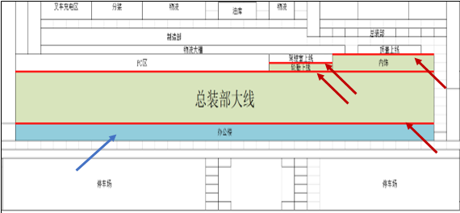

本次更换天沟1152米，屋面防水修缮4500平方米：将原有天沟进行除锈，嵌套安装镀锌板天沟。拆除原有防水卷材，屋面重新铺贴TPO防水卷材1.5mm。
- 预算和资金来源
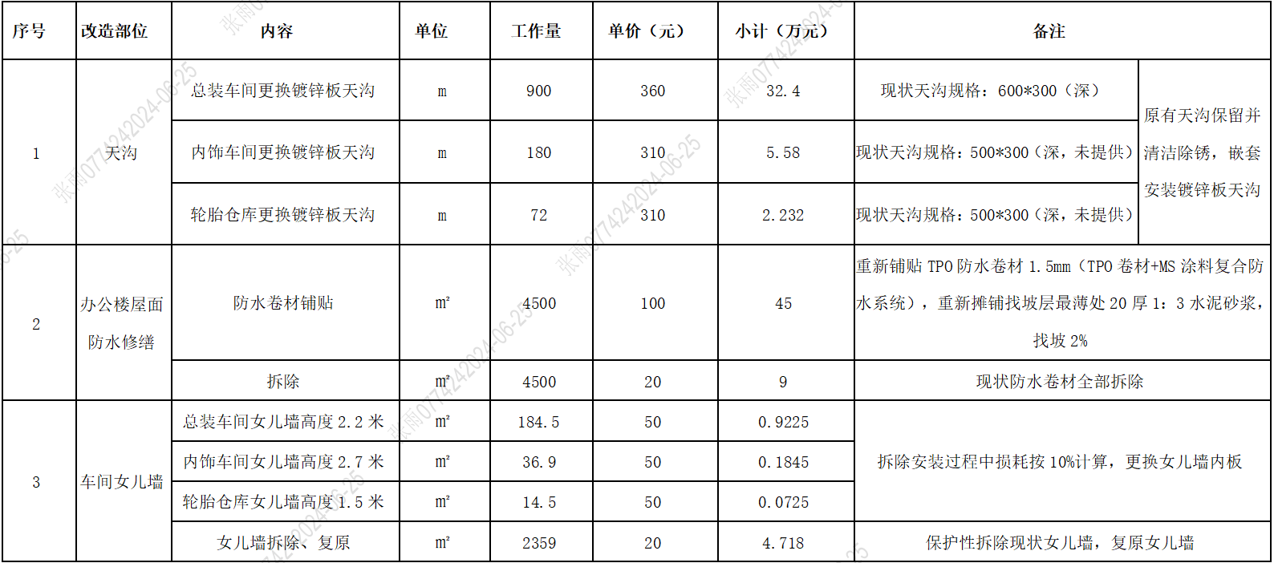
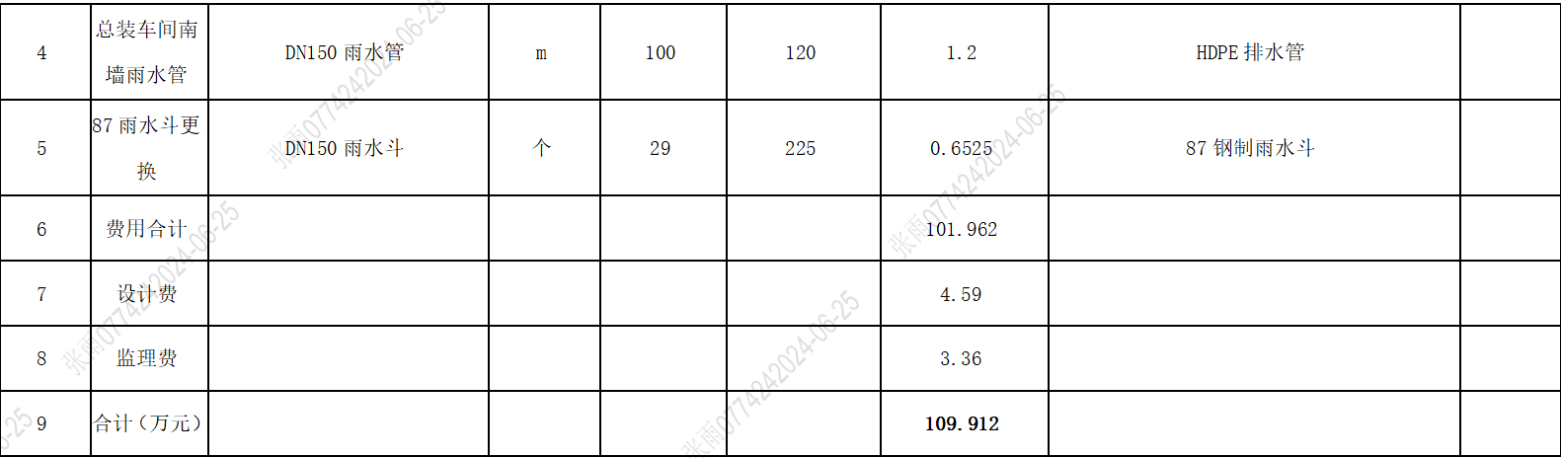

第三部分 合同主要条款
- 标的、数量、交货期
- 交货地点
- 价款及付款方式
- 质量要求、保修期及售后服务
- 安装、调试及验收要求
- 违约责任
- 争议解决方式

第四部分 投标文件附件

附件1

投标函
致：中国重汽集团 有限公司：
根据贵方 招标公告， 投标公司， 法人代表人为 ，正式授权 提交纸质投标文件：资质证明文件、商务文件和技术文件正本 份、副本 份；电子版投标文件一份。
据此函，签字代表宣布同意如下：
1.投标人已详细审查全部“招标文件”，包括修改文件（如有的话）以及全部参考资料和有关附件，已经了解我方对于招标文件、采购过程、采购结果有依法进行询问、质疑、投诉的权利及相关渠道和要求。
2.投标人在投标之前已经与贵方进行了充分的沟通，完全理解并接受招标文件的各项规定和要求，对招标文件的合理性、合法性不再有异议。
3.本投标有效期自开标日起 个日历日。
4.如中标，本投标文件至本项目合同履行完毕止均保持有效，本投标人将按“招标文件”及政府采购法律、法规的规定履行合同责任和义务。
5.投标人同意按照贵方要求提供与投标有关的一切数据或资料。
6.与本投标有关的一切正式往来信函请寄：
地址：
邮编：
电话： 传真：
投标人代表姓名： 职务：
开户银行：
银行帐号：
投标人名称（盖章）:
授权代表签字：
日期： 年 月 日

附件2
法定代表人授权委托书
本授权委托书声明：我＿＿＿＿＿＿＿（姓名）系＿＿＿＿＿＿＿＿＿＿＿＿＿＿＿＿＿＿＿＿＿＿＿＿（投标人全称）的法定代表人，就 现授权委托＿＿＿＿＿＿＿＿＿＿＿＿＿＿＿＿＿＿＿＿＿＿＿＿＿＿＿＿（单位名称）的＿＿＿＿＿＿＿＿（姓名、职务）为我公司全权代表，全权代表在投标文件、评标过程中的书面承诺、合同等所签署的一切文件和处理与之有关的一切事务，我均予以承认。
全权代表无转委权。特此委托。
附法人身份证明复印件（正反面）
附授权代理人身份证明复印件（正反面）
全权代表姓名： 性别： 年龄：
单位： 部门： 职务：
法定代表人签字或盖章
被授权人签字
被授权人电话：
投标人名称（公章）
年 月 日

附件3

开标一览表
项目名称：
序号 | 货物名称 | 数量 | 投标总价（元） | 商务条款是否偏离
不含税价：
含税价格： （大写： ）
税率：

注：
1.此表中的报价必须与相应的报价明细表中的报价一致。
2.需写明含税价、不含税价格、税率。
3.投标总价包括 全部费用。

投标人：（盖章）
法定代表人（委托代理人）：（签字）
日 期： 年 月 日

附件4
项目名称：

日期： 年 月 日

相关条款偏离表（含商务偏离及技术偏离）
序号 | 招标文件条款 |  | 偏离内容
序号 | 条款号 | 条款要求 | 偏离内容
1
2
3
4
5
6
7
8
9
10

投标人名称（盖章）： 法定代表人或授权代表签字：

注：为避免歧义，无偏离也应要提报该表，并注明“无”字。如无该表则即使在其它部分已反映，将也被视为“无偏离”。

SRM非生产供应商注册操作手册

浏览器中输入地址;
https://ecaitong.sinotruk.com:8012/#/login
1.点击立即注册

2.填写手机号码（没有注册过的）

3.注册成功登录这个手机号码的账号进入系统，点击供应商注册

4.点击新增

5.按要求填写所有信息，注意非生产类要填写合作单位，最后提交审批




注：
1.“项目名称”和“采购形式编号”见投标须知前附表1.1；
2.配套能力“供货类别”选“直管单位非生产招标 / 工艺设备 / 工艺设备”，业务主管部门为“工艺研究院”。

SRM系统供应商用户手册
系统网址：https://ecaitong.sinotruk.com:8012/
用 户 名：gys+供应商代码（注意：注册完毕后，用户名不要用手机号登录）
初始密码：scm@2022
1.供应商应标
路径：招投标中心-非生产类招投标-供应商应标
点击应标，上传文件之后点击提交。


2.供应商投标
路径：招投标中心-非生产类招投标-供应商投标

点击投标按钮，进入详情页，输入投标报价并上传相应的附件。
注意：系统内的投标报价单位为“万元”，如开标现场发现填错报价，即直接淘汰。


3.供应商技术标澄清函
路径：招投标中心-非生产类招投标-供应商技术标澄清函
点击编辑按钮进入系统，上传技术标澄清函。
开标之后所有投标的供应商都可编辑提交，技术标入围之后 都不可编辑
4.供应商报价
路径：招投标中心-非生产类招投标-供应商报价
点击报价按钮进入报价详情界面，请在此轮报价起止时间内报价，否则无法报价。
5.供应商澄清报价
路径：招投标中心-非生产类招投标-供应商澄清报价
招标发起人接收建议价的同时会给供应商发送澄清报价，供应商在此界面进行澄清报价，点击编辑按钮进入澄清报价详细界面，输入价格并上传澄清函，之后点击提交。


6.供应商查看中标通知
路径：招投标中心-非生产类招投标-中标项目
点击查看进入查看中标项目详情


